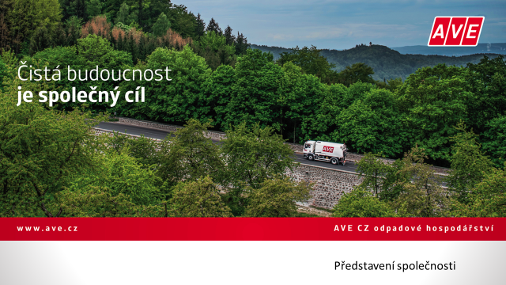

**Mobilní svozy VOK a NO – podzim 2019** **OBEC TROUBSKO**

**Přistavení VOK (velkoobjemový odpad)**

proběhne v termínu: **8. – 11. 11. 2019**

kontejnery budou přistavené – U kostela, OÚ , Veselka u kapličky

např. nábytek, koberce, linoleum, sanita (vany, toal. mísy)

**Mobilní sběr NO (nebezpečný odpad)**

proběhne dne **9. listopadu 2019** od 8.00 do 10.00 hod. na těchto místech:

u kostela 8:00 – 8:30 hod.;

u OÚ 8:45 – 9:15 hod.;

Veselka u kapličky 9:30 - 10:00 hod.

|  |
| --- |
|  |
| např. oleje, brzdové kapaliny, barvy, ředidla a jiné chemikálie, včetně znečištěných obalů z těchto odpadů, dále akumulátory, monočlánky, hnojiva, čistící prostředky a léky |